Institutt for psykologi

Eksamensoppgave i PSY1013/PSYPRO4113 - biologisk psykologi 1

Faglig kontakt under eksamen: Audrey van der Meer
Tlf.: 73 59 19 60

Eksamensdato: 5. juni 2018
Eksamenstid (fra-til): 09:00-13:00
Hjelpemiddelkode/Tillatte hjelpemidler: Ingen

Målform/språk: Bokmål

Antall sider (uten forside): 1

Informasjon om trykking av eksamensoppgave Originalen er:
1-sidig □ 2-sidig □
sort/hvit □ farger □
skal ha flervalgskjema □

Kontrollert av:

Dato Sign
Essayoppgaver. 4 (og kun 4) av 6 skal besvares.

- Forskning innenfor biologisk psykologi og nevropsykologi bruker forskjellige metoder/teknikker for å måle hjerneaktivitet hos mennesker og dyr. Målemetodene som ofte blir brukt er blant annet CT, PET, fMRI, EEG og MEG.

Velg én målemetode og gi en beskrivelse av hva den går ut på. Nevn så en studie som har brukt teknikken for å undersøke hjernen og beskriv hva forskerne gjorde, hvilke forsøkspersoner eller –dyr de brukte og hva de fant ut.

- A. Gi en oversikt over hvordan menneskehjernen er organisert. Suppler gjerne med et diagram og/eller en tegning der det er hensiktsmessig.
B. Beskriv deretter viktige strukturer i 1) hjernestammen («brainstem») og 2) det limbiske system, og gjør rede for deres funksjoner.

- Nervesystemet sender informasjon over lengre avstander via aksjonspotensialer. Forklar hva som kjennetegner denne typen elektrisk signal.

- Velg ett av menneskets sansesystemer – for eksempel syn, hørsel, smerte, berøring eller lukt. Forklar så hvordan de sensoriske nevronene/cellene er konstruert for å detektere relevante stimuli fra omgivelsene. Gjør videre rede for anatomisk organisering av den spesifikke sansebanen, fra nivået av sensoriske nevroner opp til høyere hjernesentra i korteks.

- Hva er sammenhengen mellom hormoner og voksen seksuell atferd hos mennesker?

- Hvordan henger symptomer og tegn ved nevrologiske og/eller psykologiske forstyrrelser sammen med kunnskap om hjernens normale funksjon? Nevn to eksempler.

Sensorveiledning:
Sensorveiledning Biologisk psykologi I PSY1013/PSYPRO4113 V18

Studentene forventes å bruke én time per oppgave. Det skal besvares 4 av 6 spørsmål. Alle spørsmålene vektes likt, men det er helheten i besvarelsen som skal vurderes. Det anbefales å gi delkarakterer, for så å beregne endelig karakter. Dette innebærer at en F på et spørsmål ikke automatisk vil lede til stryk. Norske og engelske fagtermer kan brukes fritt om hverandre. Tegninger og diagrammer kommer i tillegg, og skal ikke erstatte skrevet tekst helt.

- Forskning innenfor biologisk psykologi og nevropsykologi bruker forskjellige metoder/teknikker for å måle hjerneaktivitet hos mennesker og dyr. Målemetodene som ofte blir brukt er blant annet CT, PET, fMRI, EEG og MEG.
Velg én målemetode og gi en beskrivelse av hva den går ut på. Nevn deretter en studie som har brukt teknikken for å undersøke hjernen og beskriv hva forskerne gjorde, hvilke forsøkspersoner eller –dyr de brukte og hva de fant ut.

Målemetodene/teknikkene er beskrevet i kapittel 1 i læreboken til Freberg. Det er tillatt å velge en annen teknikk som ikke er nevnt i oppgaveteksten, for eksempel NIRS, «single-cell recordings» eller TMS. Studentene trenger ikke å oppgi referansen til studien de velger å omtale. Det er imidlertid et krav at de omtaler en forskningsstudie som undersøker hjerneaktivitet.

- A. Give an overview of the organization of the adult human brain. Where applicable, a diagram and/or drawing may be added.
B. Describe important structures in the 1) brainstem and 2) limbic system, and highlight their respective functions.

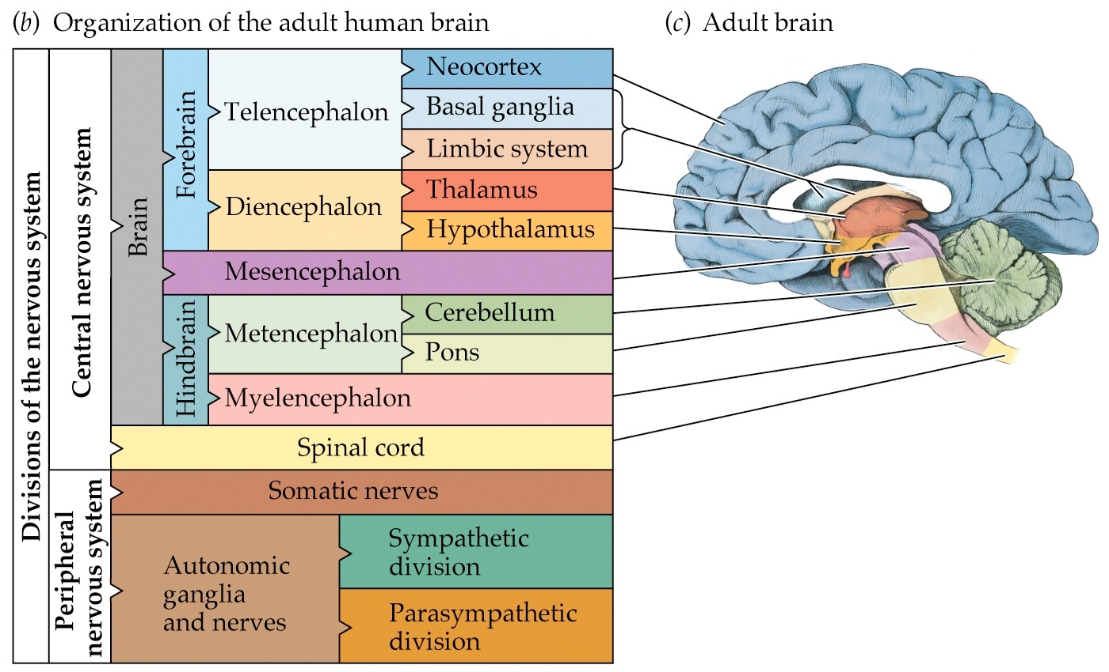

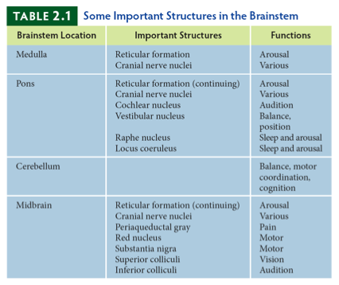

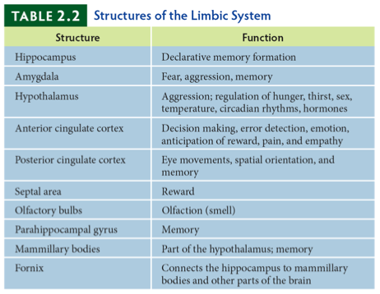
Relevant del av pensum er kapittel 2 i læreboken til Freberg.

- Nervesystemet sender informasjon over lengre avstander via aksjonspotensialer. Forklar hva som kjennetegner denne typen elektrisk signal.

Ulike tilnærmingsmåter er mulig i besvarelsen av dette spørsmålet. Imidlertid bør studenten
gjøre rede for nerveimpulsen som et kortvarig elektrisk signal dannet av ionestrøm over
cellemembranen. Spesielt bør studenten kjenne til de spenningsavhengige natrium- og
kaliumkanalene som danner henholdsvis, depolariserings- og repolariseringsfasen av
aksjonspotensialet. Videre bør studenten gjøre rede for at dette signalet sikrer effektiv
kommunikasjon ved at det forplanter seg med uforminsket styrke fra initieringssonen og til
terminalområdet. Relevant del av pensum er side 76-87 i Freberg.

- Velg ett av menneskets sansesystemer – for eksempel syn, hørsel, smerte, berøring eller lukt. Forklar så hvordan de sensoriske nevronene/cellene er konstruert for å detektere relevante stimuli fra omgivelsene. Gjør videre rede for anatomisk organisering av den spesifikke sansebanen, fra nivået av sensoriske nevroner opp til høyere hjernesentra i korteks.

Her skal studenten altså velge ett sansesystem (enten ett av de som er nevnt i oppgaveteksten eller ett som ikke er nevnt). Kandidaten skal så redegjøre spesielt for de sensoriske nevronene/cellene i det sansesystem som er valgt; 1) om det er syn som beskrives, skal altså kandidaten beskrive staver og tapper i retina; 2) om det er lukt som forklares, skal vedkommende gjøre rede for de sensoriske luktenevronene i menneskets lukteepitel; 3) om det er berøringssansen og/eller smertesansen som behandles, skal studenten redegjøre for de sensoriske nevronene som har ulike typer av reseptororgan i spesifikke deler av huden (og som altså inngår i det somatosensoriske system); 4) om det er hørselssansen som forklares, skal vedkommende gjøre rede for hårcellene på basilarmembranen i det cortiske organ i sneglehuset; om det er smakssansen som forklares, skal kandidaten gjøre rede for smakscellene som er plassert på tunga og i ganen/svelget.
Her må sensor vurdere besvarelsen i hvert enkelt tilfelle og se om studenten har fått med seg de karakteristiske egenskapene ved den perifere del av det sansesystemet de beskriver. I siste del av oppgaven skal studenten altså beskrive nervebanen for det spesifikke sansesystemet – noe som innebærer en redegjørelse for de ulike synaptiske områdene («koblingsstasjonene»), fra terminalområdet av sensorisk celle/nevron til terminalområdet for andre ordens nevron, og så videre, opptil høyere hjernesentra. Relevant del av pensum er kapittel 6 og 7 i Freberg sin lærebok, samt kapittelet om kjemiske sanser (luktesansen) i læreboka til Bear et al.

- Hva er sammenhengen mellom hormoner og voksen seksuell atferd hos mennesker?

Kandidaten bør påpeke forskjellen mellom de fleste husdyr som har estrus, og menneskets seksuelle atferd som i påfallende mindre grad er avgrenset til spesifikke reproduktive perioder. I forelesning snakket jeg om «utvidet seksualitet» - sex utenom estrus, men det forventes ikke at man bruker dette begrepet; pluss for å kunne det. Ellers påpeker pensum at kvinner viser større seksuell interesse rundt eggløsning, og at nyere forskning ser på sammenhengen mellom «ovarian hormones» og østrogen spesifikt i regulering av kvinnelig seksuell lyst. For menn påpekes det at seksuell lyst henger sammen med testosteron, men at frekvensen av sex ikke henger nøye sammen med testosteron innenfor normalområdet (kun når det faller under) – og sammenhengen er tydeligere hos eldre menn. Videre får menn som går inn i stabile forpliktede/trofaste forhold lavere testosteronnivåer. Det å nevne at hormoner ikke er hele forklaringen, og trekke frem kultur, individuelle forskjeller, psykisk og fysisk helse, likestilling og forholdskvaliteter er et pluss, men ikke nødvendig.

Relevant del er kapittel 10 i læreboken til Freberg.

- Hvordan henger symptomer og tegn ved nevrologiske og psykologiske forstyrrelser sammen med kunnskap om hjernens normale funksjon? Nevn to eksempler.

Sykdom i hjernen vises ofte ved utfall eller endring av de funksjonene som normalt ivaretas av den delen av hjernen som er syk/skadet/affisert. Med andre ord; hvis en bestemt atferd er avhengig av prosessering i en bestemt hjernestruktur, vil skade til denne strukturen forstyrre atferden. Denne logikken har gitt oss mye viktig forståelse, for eksempel (her kan det være mange flere);
Venstre hemisfærens dominante rolle i språk – synskorteks (syn/ blindhet, «blindsight», visuell agnosi) – visuelle prosesseringsstrømmer; ventralstrøm (objektgjenkjenning) og dorsalstrøm (persepsjon av bevegelse) – motorisk hjernebark (motorikk/lammelse) – frontallappene (kognisjon/endrede kognitive evner, hukommelse, dannelse) – limbiske system (emosjoner, affekter: depresjon/angst/agitasjon).

Et stort pluss vil være hvis kandidaten i tillegg er i stand til å peke ut problemer med denne tankegangen. Ingen slag eller tumor er like, og hjerneskade kan forårsake utstrakte forandringer i (kognitive) evner. Det er dessuten en stor sjanse for at pasientene vil vise reduserte evner på nesten alle oppgaver de får. Oppgaven for nevropsykologien blir da å finne ut om et bestemt atferdsproblem er et resultat av en bestemt hjerneskade, eller om det er et resultat av et mer generelt problem, for eksempel depressivitet etter å ha fått påvist en hjernesykdom.

Relevant del av pensum er kapittel 15 og 16 i læreboken til Freberg.

